円盤の測定法
調査チップ工場それぞれにおいて、径級の異なる6～7本の丸太を選定し、各丸太から円盤を３枚ずつ採取し（図4.2.2.1、写真4.2.2.1、4.2.2.2）、含水率および容積密度の測定を行った。含水率測定は全乾法によって行った（写真4.2.2.3、4.2.2.4）。すなわち、試験片の湿潤重量を精度0.01gの電子天秤（（株）メトラー製、PM4400）にて測定し、送風式恒温器（（株）ヤマト製、DKM600）を用いて105℃で重量が恒量に達するまで乾燥し、この時点の木材重量を全乾重量として、含水率（乾量基準含水率）を算出した。

図4.2.2.1 円盤の採取

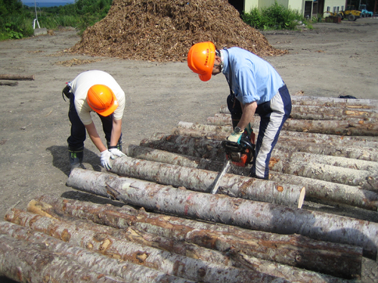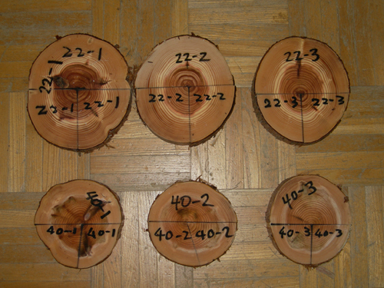
写真4.2.2.1 円盤の採取（トドマツ） 写真4.2.2.2 含水率、密度測定用の円盤（スギ）

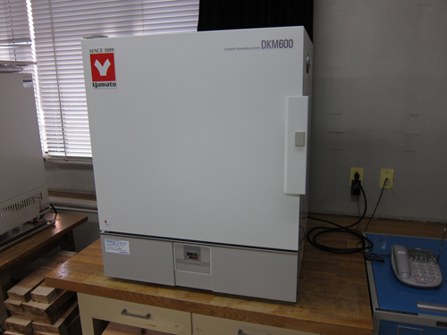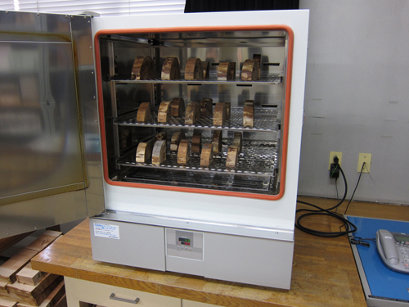
写真4.2.2.3 恒温器 外観 写真4.2.2.4 恒温器 中の様子

湿潤重量をW、全乾重量をWo、含水率をMとすると計算式は以下の通り。

M=（W－Wo）÷Wo×100 （％）

容積密度（R）は、生材体積を浮力法（図4.2.2.2、写真4.2.2.5）によって測定した。容積密度は、生材体積をVとして、以下の式によって算出した。

R=Wo÷V (g/cm³)

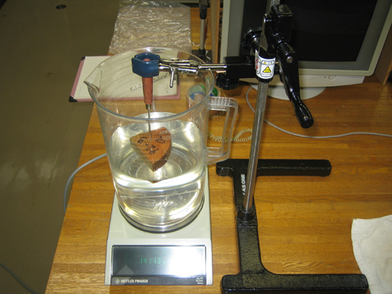
図4.2.2.2 浮力法による体積の測定方法 写真4.2.2.5 容積密度測定の様子

浮力法とは、アルキメデスの原理を利用した体積の測定法である。図4.2.2.2に概略を示す。測定手順は、まず、水を入れたビーカーを電子天秤の上に乗せ、ゼロバランスをとる。そののち、針にさした試験片を上から水中へ投入し、水面より上に浮かないように治具で押さえる。水中に没した木材は、木材が押しのけた水分の重量に相当する上向きの浮力を受ける。このため、放置状態では浮力と木材に作用する重力とが釣り合う位置までしか沈まないが、木材を強制的に水中に埋没させることによって、木材の体積に相当する浮力に相当する反力が下向きに加えられることとなり、電子天秤に数値として表れる。電子天秤の読み取りをWw（ｇ）水の密度をRw（g/cm³）とすれば、木材の生材体積Vは以下の式で与えられる。

V=Ww÷Rw

水の密度は20℃、101325Pa（１気圧）で0.99820g/cm³だが、今回の測定精度の範囲では1.0g/cm³として問題ないと判断して木材の生材体積を算出した。なお、木材を水没させる際に、木材が十分に水を含んでいないとビーカー内の水分が木材に吸収され、吸収された水分の分だけ体積が過小評価される。このため、測定前に木材に十分水を含ませてから水没させ、測定した。

